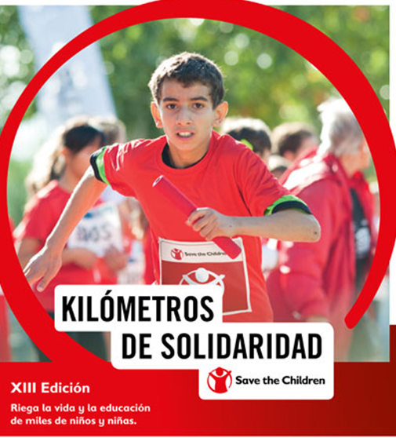

**Carrera Solidaria:**

**Colaboran:**

**Excmo Ayto Vva. De la Fuente**

**IESO Mentesa Oretana**

**Y CEIP Inmaculada Concepción**

**Tu esfuerzo salva vidas:**

**Día: 24 de abril de 2017**

**Hora: 12:00**

**Salida desde el CEIP**

**Meta IESO Mentesa Oretana**